متوسطة : احمد بن طالب –اورلال- المستوى : الرابعة متوسط المـــــدة : 1ســـا30 د السنة الدراسية:2024/2025
إختبار الثلاثي الأول في مادة العلوم الفيزيائية و التكنولوجيا
الوضعية الأولى :
نقرب جسما (A) شحنته موجبة من قضيب نحاسي موضوع على حامل عازل, طرفه الثاني قريب من كرية خفيفة (B) مغلفة بالألمنيوم معلقة بخيط على حامل.
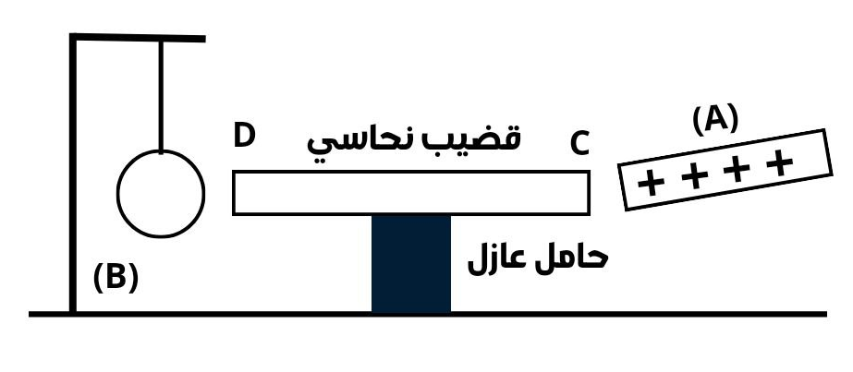
1– هل فقد الجسم (A) إلكترونات أم إكتسبها؟
2– ما هي مادة صنع الجسم (A) ؟
3– صف ما يحدث للكرية (B) مدعما إجابتك برسم توضيحي
4– ماذا يحدث لو نستبدل الحامل العازل بآخر ناقل؟
الوضعية الثانية :
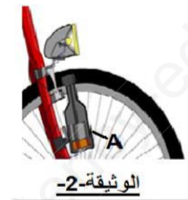
إختلفا تلميذان أثناء مرور دراجة هوائية (VéLo) بجانبيهما ومصباحيها مشتعلين حول تحديد نوع التوتر الكهربائي الذي يغذي مصباحيها. ولحل الخلاف توجها إلى أستاذ الفيزياء فقام بربط العنصر A من الدراجة (الوثيقة 2) بجهاز موجود في المخبر فتحصل على الوثيقة 3 .
- ما هو إسم العنصر Aوإسم الجهاز الذي إستعان به الأستاذ
للحصول على الوثيقة 3 ؟ وما هي وظيفتهما
- ما نوع التوتر الكهربائي الذي يغذي مصباحي الدراجة بالإستعانة بمنحنى الوثيقة 3 ؟ مع التعليل.
- من الوثيقة (3) أحسب ما يلي :
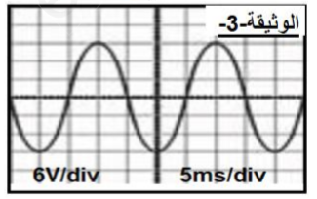
- التوتر الأعظمي $U_{max}$ و الدور T والتردد f.
- إستنتج قيمة التوتر الفعال (المنتج) $U_{eff}$وما هو الجهاز المستعمل لقياسه؟

الوضعية الإدماجية:
تعاني ربة البيت من مشكل التعرض لصدمة كهربائية كلما لامست هيكل الغسالة المعدني و كذا تعرضها لصعقة كهربائية عند تغيير المصباح رغم أن القاطعة مفتوحة. يمثل الشكل 1 جزء من شبكة كهربائية لهذا المنزل؟
- حدد سبب لكل مشكل و اقترح حلا له.
- أعد رسم المخطط موضحا عليه التعديلات والاضافات.
- اذكر بعض الاحتياطات الأمنية الواجب اتخاذها لتفادي الصعقات الكهربائية.
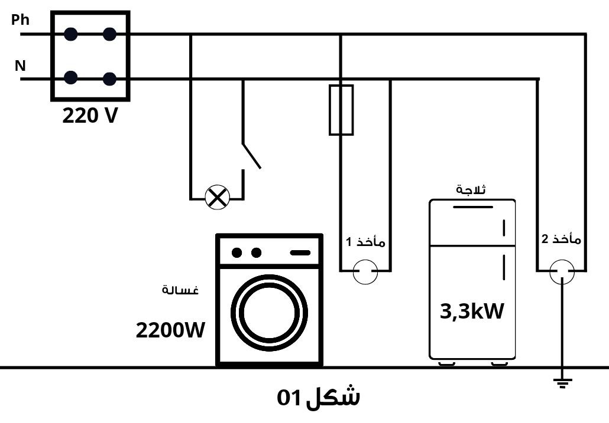
كلّكم ناجحون إلاّ من أبى
بالتوفيق للجميع أستاذة المادة ج.هاني

